2024年高三基础测试

化学 参考答案及评分细则

(2024.9)

一、选择题（48分，每题3分）

|  |  |  |  |  |  |  |  |  |  |  |  |  |  |  |  |  |
| --- | --- | --- | --- | --- | --- | --- | --- | --- | --- | --- | --- | --- | --- | --- | --- | --- |
| 题号 | 1 | 2 | 3 | 4 | 5 | 6 | 7 | 8 | 9 | 10 | 11 | 12 | 13 | 14 | 15 | 16 |
| 答案 | D | A | C | D | B | C | B | B | C1 | A | D | D | A | C | D | B |

二、非选择题（52分）

17．（10分）

（1）BD（2分）。

（2）①12（1分）。脱嵌（1分），充电过程中正极材料作阳极失电子，Fe2＋转化成B中正电荷增多，为平衡电荷， Na＋从B中脱嵌（1分，写出“Fe2＋转化成 即得分）。

② （2分）。CN-电子式为［：C：N：］-（1分），（C和N均）能提供孤电子对， 有空轨道能接受电子对（1分）（共2分）

(3)

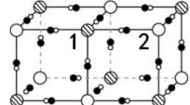

（1分）

18．（10分）

(1)Cu2＋、H＋（2分，其他答案均不给分）。

(2) （2分）。

（3）BC（2分）。

（4）甲（2分）。

（5）取Cu、Ag、Au混合物少许于小试管中，滴加稀硝酸（1分），静置，在上层清液中滴加几滴盐酸，有白色浑浊产生，则含有 （1分）（共2分，其他合理答案也给分）。

19．（10分）

（1）高温（1分）。b（1分）。23.1（2分）。

(2)① （1分）。

② 直接氧化吸附的丙烷或吸附的氧气补充 中反应掉的氧原子（1分）；丙烷分子中碳氢键断裂不可逆或反应中无新的碳氢键生成或C-H键只断裂不形成（1分，其他合理答案也给分）。

(3) （1分，丙烯写成分子式也给分）；1080（2分）。

高三基础测试 化学 参考答案 第1页（共2页）

20．（10分）

（1）圆底烧瓶（1分）； 或（1分，方程式有错不给分）。

（2）CD（2分，选对一个给1分，错选不给分）。

（3）b（1分）。d、e（1分）。

（4）60.5％（2分）；随着反应的进行，溶液酸性增强， 与酸反应产生SO2（1分），溢出未能与KMnO4充分反应（1分）（共2分，其他合理答案也给分）。

21．（12分）

（1）醛基（1分）。

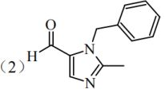

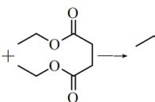

HO

O

＋CH3CH2OH（1分）。

（3）BD（2分，选对一个给1分，错选不给分）

(4)

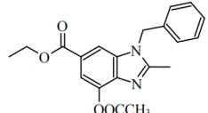

（2分）

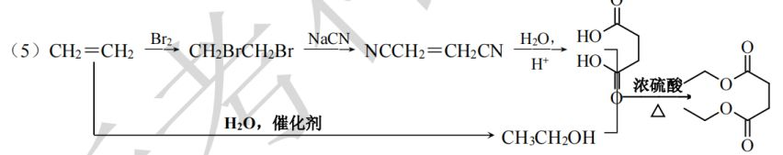

（3分，合成出丁二酸给1分；合成出乙醇给1分；最后一步酯化反应给1分）。

(6)

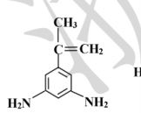

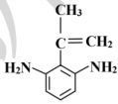

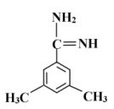

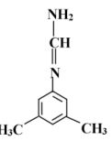

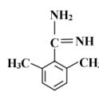

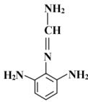

（3分，写对1个不给分，写对2个给1分，3个给2分，4个给3分。只看前4个，其他合理答案也给分）。

高三基础测试 化学 参考答案 第2页（共2页）